ログインができない（エラーになる）個人ＩＤ加入者様

当会において情報の流出があり、安全のためにパスワードを削除させていただいております。個人ID加入者様については、情報漏洩のお詫びと再登録方法を記載したメールを4月下旬に送信しております。
パスワード再登録をまだ行っていただいていない場合は、ログイン前に以下の手続きをお願いします。既にパスワード再登録が完了されている方は、以下の方法では対応できませんので当会にご連絡ください。

【パスワード再登録の手順】
１．「ログイン画面（https://sas.ejcm.or.jp/cpds/）」でユーザーＩＤのみを入力しログインボタンを押下してください。
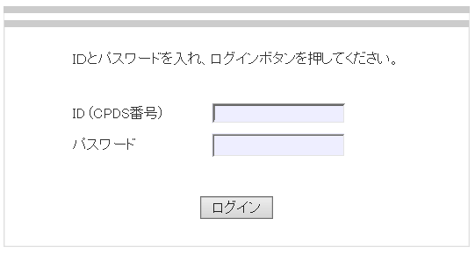
※パスワードに「●●●●」が表示されている場合は削除してください。

２.「ＣＰＤＳ加入者用 ＩＤ/パスワード発行画面」に表示されている項目（ＣＰＤＳ番号、氏名、生年月日、メールアドレス、新しいパスワード）を入力し確認ボタンを押下してください。

３．入力内容を確認し、送信ボタンを押下してください。

４．入力内容に不備がない場合は、パスワードが再登録され「パスワード発行申請 承認通知」のメールが届き、ログインが可能となります。
※入力情報に不一致がある場合は「非承認通知」が届き、パスワード再登録は完了しておりませんので再度、パスワード再登録をお試しください。
※入力されたメールアドレスに結果が届きます。メールが届かない場合は入力間違いの可能性があります。
※現在、受信できないメールアドレスでも情報が一致していればパスワード再登録は完了します。

５．「ログイン画面」でＩＤと再登録したパスワードでログインをお願いします。
※入力内容に不備があった場合は「パスワード発行申請 非承認通知」というメールが送信されますので、再度、上記手順のやり直しをお願いします。

問い合わせ先
【TEL】 03-3262-7438
【営業時間】平日09：30から17：00（土曜、日曜、祝日、年末年始を除く）

